Ретушь фотографий в фотошопе: обзор инструментов и примеры
Вообще ретушь подразумевает удаление ненужных деталей, устранение дефектов, цветокоррекцию, реставрационные и другие работы, направленные на улучшение качества изображения.
Photoshop располагает внушительным арсеналом средств ретуширования фотографий, о котором я сейчас и расскажу.

Фильтры
О фильтрах мы уже говорили в этом уроке. В Photoshop их очень много, и часть специально предназначена для ретуширования изображений.
Например, у нас есть старая фотография.
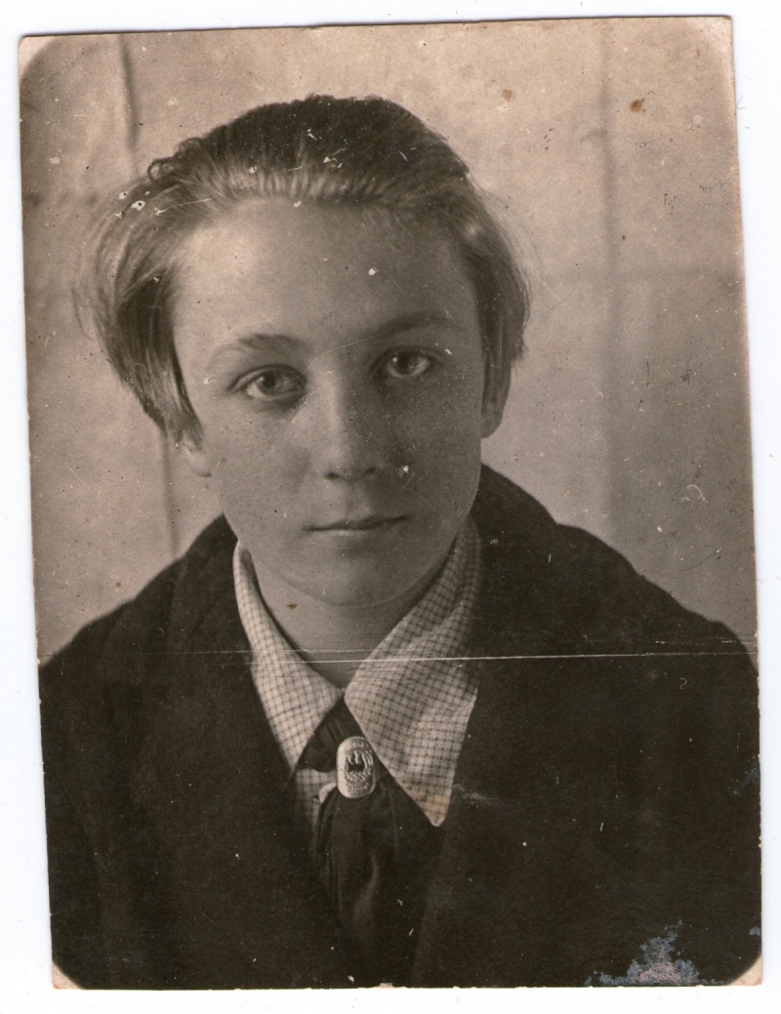
Дефекты слишком портят снимок, и частично решить проблему в максимально короткий срок поможет фильтр Пыль и царапины. Для его применения сделайте следующее.
- Откройте снимок.
- В главном меню программы выполните команду Фильтр -> Шум -> Пыль и царапины.
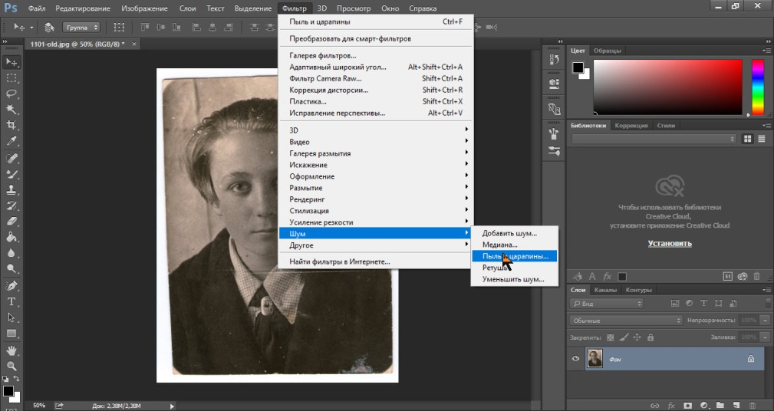
- Фильтр обладает всего парой настроек.
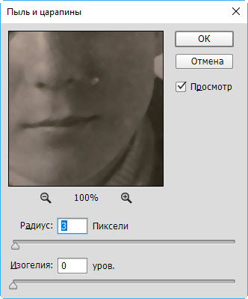
- Радиус. Определяет размер области, в которой программа будет искать не похожие друг на друга пиксели. Чем значение больше, тем больше дефектов удалит фильтр, но тем менее резким в итоге станет фото. В случае с выбранным изображением я остановился на значении 3.
- Изогелия. Определяет тоновую разницу пикселей для замены. Поэкспериментируйте с параметром. Я установил значение 0.
- Нажмите OK и оцените результат.
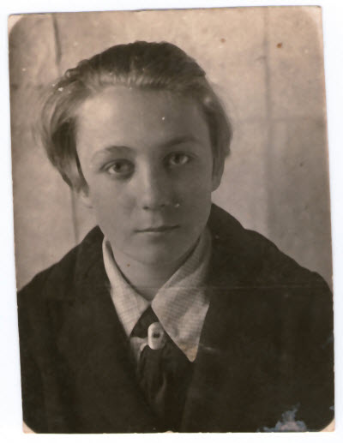
Некоторые дефекты (особенно на тёмном фоне) стали не так ярко выражены, но при этом изображение стало более размытым.
Чтобы не портить снижением контрастности весь снимок, можно применить фильтр к конкретной области фото. Для практики попробуем убрать при помощи рассматриваемого фильтра длинную горизонтальную царапину.
- На палитре выберите инструмент Прямоугольная область.
- Выделите дефект.
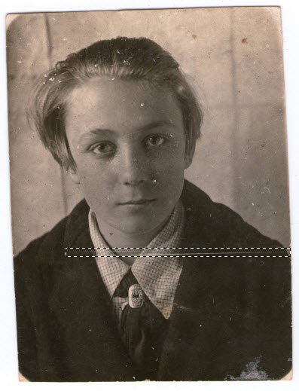
- Настройте и примените фильтр.
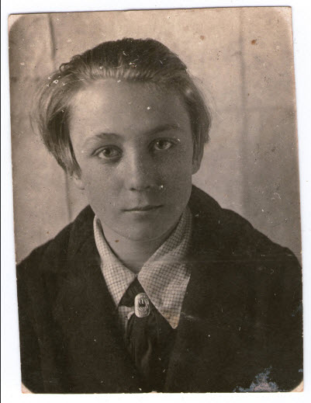
Царапина стала не такой заметной, при этом качество остальной части фото не пострадало. И хотя в данном случае фильтр решил проблему не полностью и плохо, всё же он, как и многие другие фильтры, является инструментом ретуши. Пусть не идеальным, зато очень быстрым.
В программе есть ещё много полезных при ретушировании фильтров. В частности, фильтры группы Усиление резкости позволяют придать чёткости деталям снимка, а фильтры группы Шум нужны, чтобы либо замаскировать дефекты, нарушающие гармонию картинки, либо, наоборот, убрать портящие фото шероховатости. Воспользовавшись фильтрами группы Размытие, вы можете сгладить второстепенные детали и избавить изображения от дефектов сканирования.
В общем, присмотритесь к фильтрам, они — крайне полезная и очень разнообразная категория инструментов.

Восстанавливающая кисть
Группа средств ретуширования, открывающаяся по щелчку на значке , состоит из пяти инструментов.
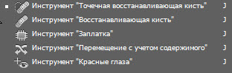
Точечная восстанавливающая кисть. Позволяет исправлять некоторые недостатки снимков в полностью автоматическом режиме. На панели параметров можно указать диаметр и вид кисти, а также включить или отключить определённые настройки ретуши. Например, применить восстановление с использованием текстуры, соответствия приближения или заливки.
Предположим, нам надо убрать родинку на фото ниже.
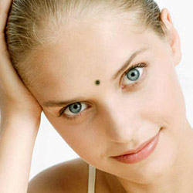
- Выберите инструмент Точечная восстанавливающая кисть.
- Задайте её размер и стиль.
- Щёлкните на удаляемом элементе.
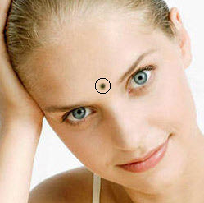
- Родинка исчезла.

Восстанавливающая кисть. Реставрирует участки фото по образцу, беря пиксели из указанной вами области, сопоставляя и подгоняя их по характеристикам в ретушируемом месте.
В качестве примера уберём веснушки с фото ниже.
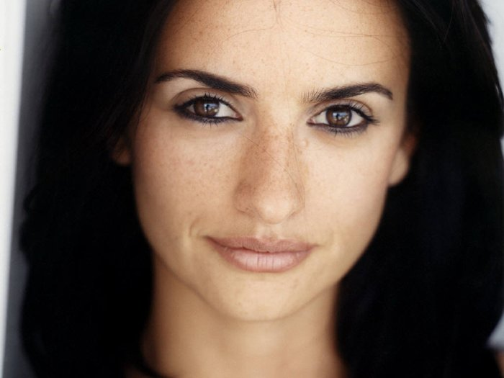
- Выберите инструмент Восстанавливающая кисть и настройте её (укажите вид, диаметр).
- Наведите указатель на место, откуда будут браться пиксели для замены (в нашем случае — место без веснушек).
- Нажмите клавишу Alt (указатель примет вид прицела) и, удерживая её нажатой, щёлкните, чтобы выбрать область-образец.
- Теперь рисуйте на веснушках, убирая их. Пиксели начнут заменяться и ретушь получится.
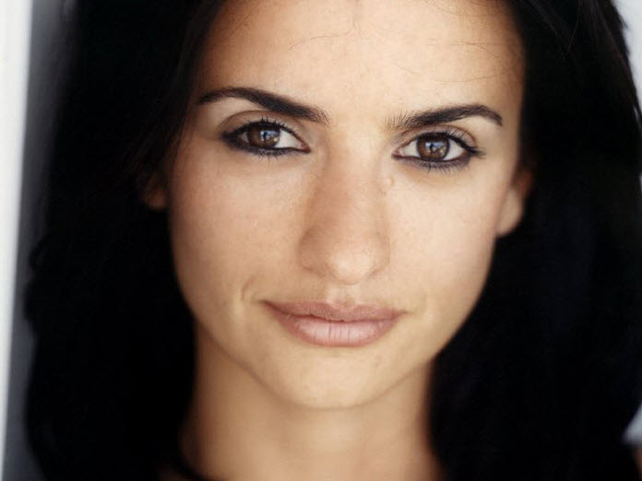
Заплатка. Позволяет закрыть одну часть изображения другой, копируя пиксели области-источника в область-приёмник, замещая их.
Помните, в одном из уроков мы вписывали чайку в морской пейзаж? Давайте теперь уберём её оттуда именно с помощью инструмента Заплатка.
- Откройте изображение.
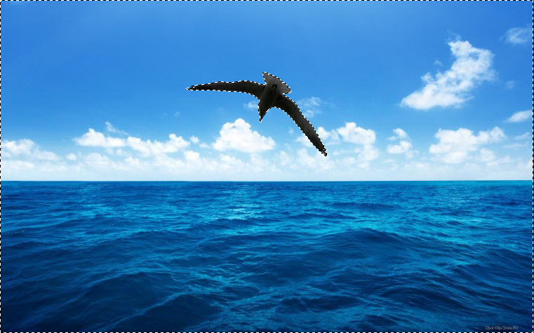
- Выберите инструмент Заплатка.
- Обведите стираемую область (в нашем случае — чайку).
- С помощью нажатой кнопки мыши переместите область туда, откуда программа должна взять пиксели для замещения (у нас это — небо).
- Сразу после того, как вы отпустите кнопку мыши, картинка станет другой: чайка будет замещена пикселями выбранной области.

Перемещение с учётом содержимого. Инструмент может работать в двух режимах (выбираются из списка на панели параметров).
- Перемещение. С его помощью вы можете перемещать объекты, отдаляя или приближая их друг к другу.
- Расширить. Позволяет клонировать объекты и изменять их размер.
В качестве простого примера клонируем с помощью этого инструмента чайку.
- Откройте изображение.
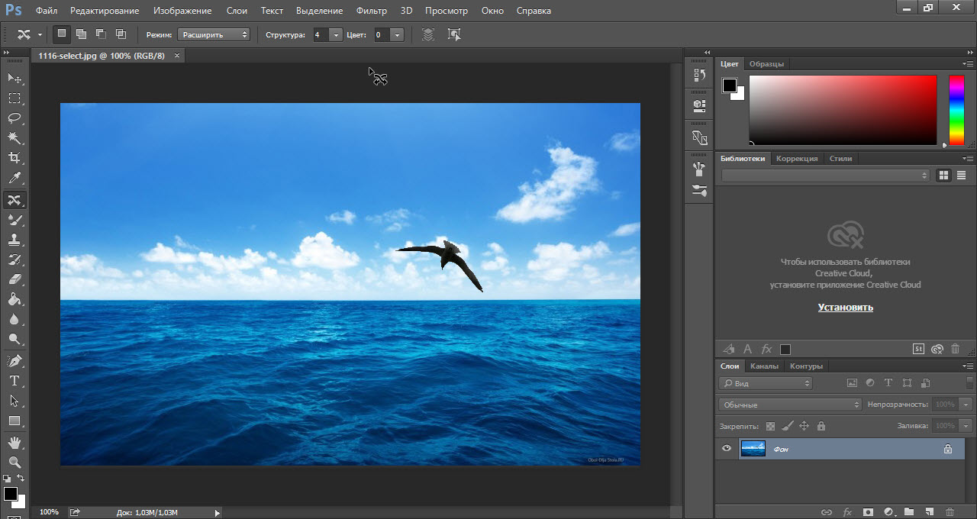
- На панели параметров из раскрывающегося списка Режим выберите Расширить.
- Аккуратно выделите чайку.
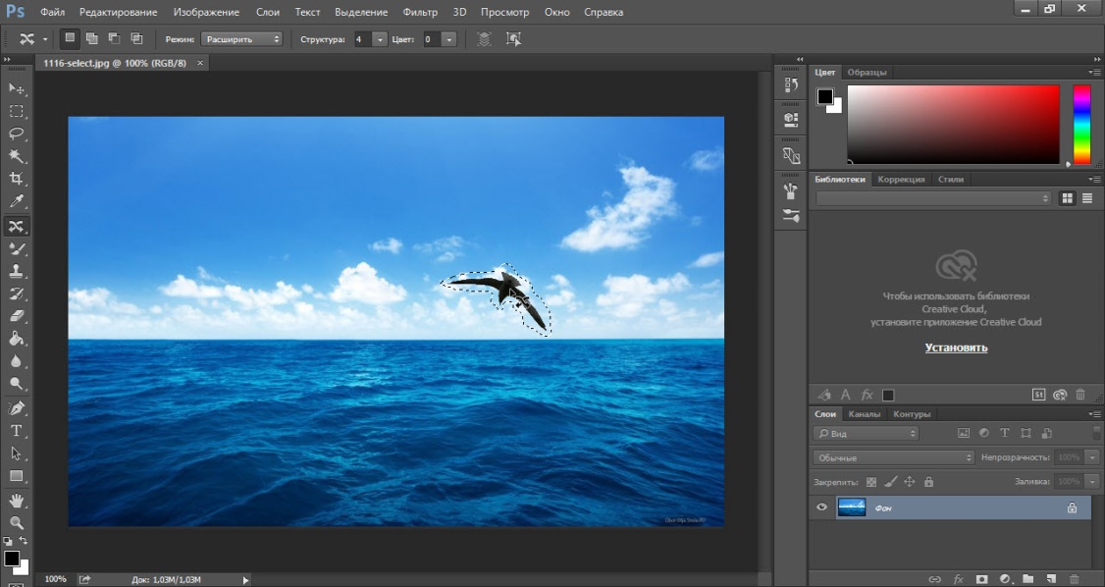
- Переместите область в место, где будет располагаться клон птицы.

- В главном меню Photoshop выполните команду Выделение -> Отменить выделение и посмотрите: чайки стало две.
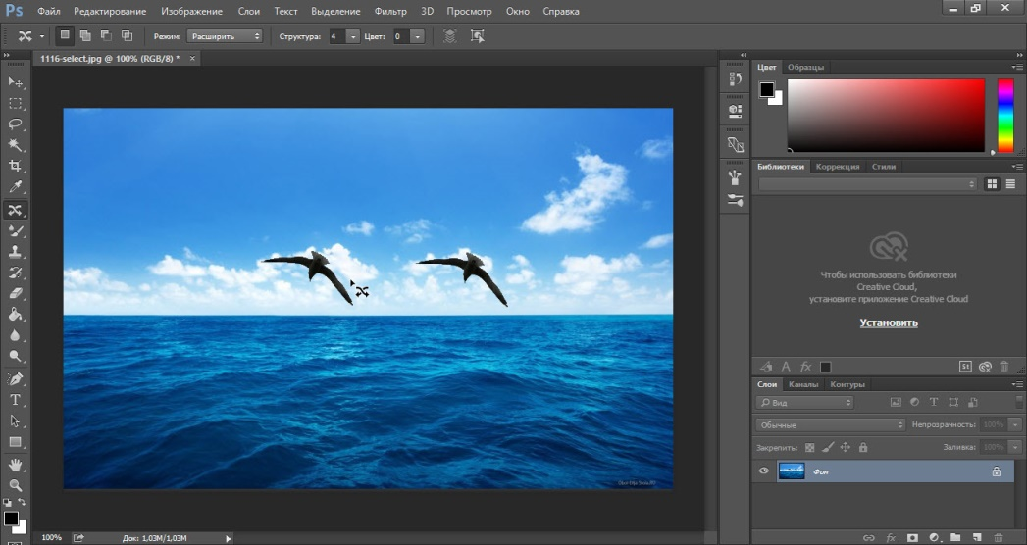
В данном примере инструмент сработал хорошо, однако часто он бывает не слишком точен.
Красные глаза. Инструмент удаляет эффект «красных глаз», а также артефакты съёмки со вспышкой.
- Откройте снимок, на котором присутствует один из убираемых функцией недостатков.
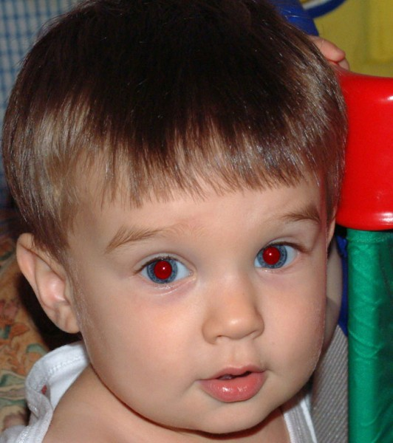
- На палитре выберите инструмент Красные глаза.
- Щёлкните на зрачках кнопкой мыши, чтобы эффект был убран.
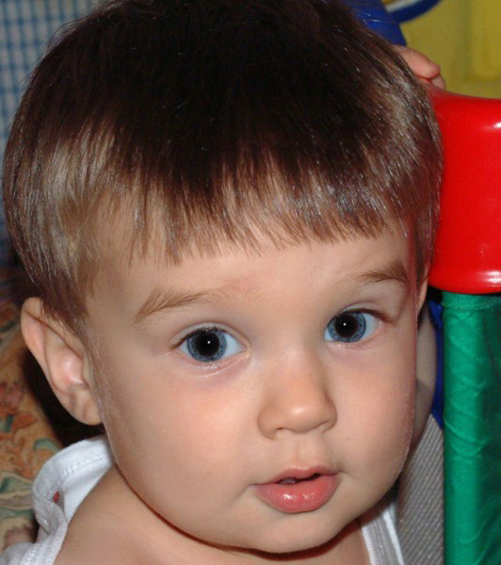
- Если желаемый результат не был достигнут, на панели параметров настройте размер зрачка и величину затемнения.

Штамп
Группа состоит всего из пары инструментов: Штамп и Узорный штамп.
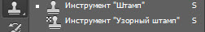
Штамп. Инструмент копирования пикселей из одной части изображения в другую. Обычно используется для замены повреждённых участков — удаления царапин, избавления от пятен, пыли и прочих дефектов.
- Откройте старый снимок, который мы пытались обработать при помощи фильтра в начале статьи.
- На палитре выберите инструмент Штамп.
- Наведите указатель мыши на то место, откуда хотите брать пиксели для замены.
- Удерживая нажатой клавишу Alt, щёлкните кнопкой мыши, чтобы взять пиксели.
- Отпустите Alt и щёлкайте на повреждённых местах снимка, перемещая в них выбранные пиксели.
- Повторяя шаги 3-5, убирайте дефекты в разных частях фото, не забывая выбирать подходящие по тонам пиксели для клонирования.
- Сохраните результат.
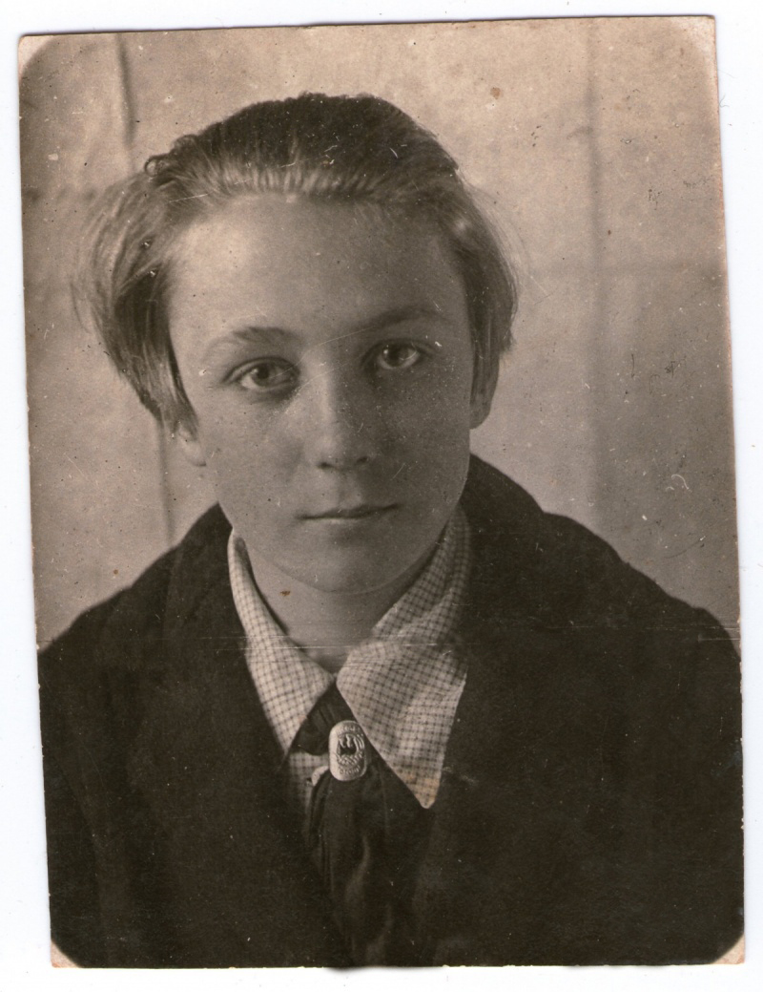
Узорный штамп. В отличие от обычного, работает с текстурами, благодаря чему позволяет редактировать сложные поверхности (воду, человеческую кожу и т. д.).

Ластик
Группа включает в себя три инструмента.
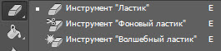
Ластик. Как и реальный ластик, стирает нарисованное. Работать с ним можно, как с карандашом или кистью: выберите инструмент и, удерживая нажатой кнопку мыши, просто проводите указателем там, где необходимо стереть.
Фоновый ластик. От обычного отличается тем, что отделяет объекты от фона, оставляя за собой вместо цвета прозрачность.
Волшебный ластик. Самый удобный инструмент. Гибрид обычного ластика и «волшебной палочки», позволяющий очистить картинку от фона в один клик.
Предположим, мы хотим освободить от фона щенка.
- Откройте изображение в Photoshop.
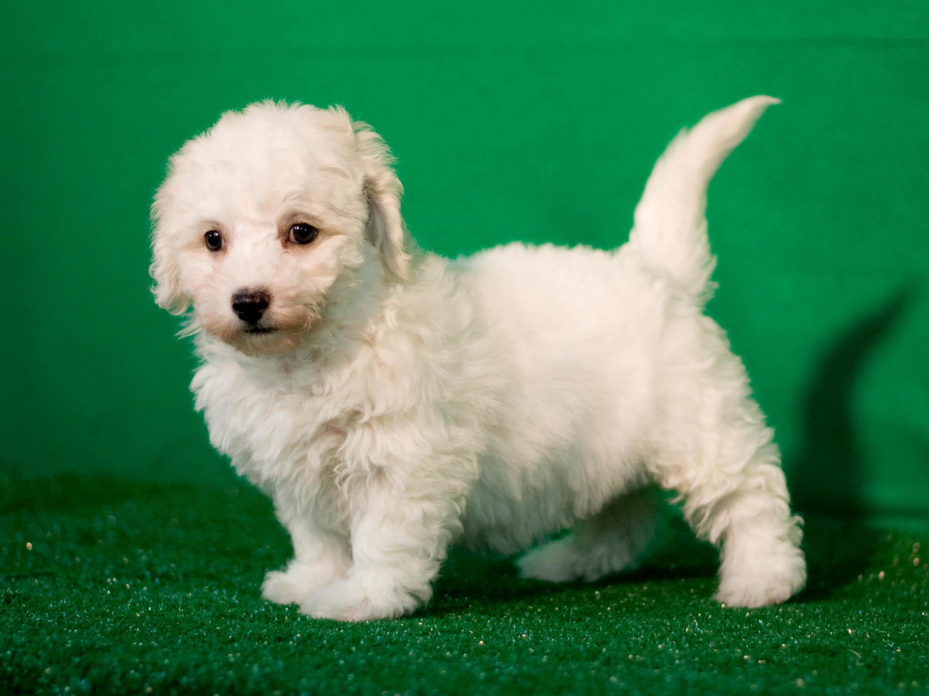
- Настройте инструмент. Для хорошей работы в нашем примере достаточно сменить допуск на 150.
На панели параметров доступны следующие элементы.
- Допуск. Значение в этом поле определяет, насколько широкий диапазон схожих по тону пикселей редактор будет считать фоном и удалять. Чем больше значение, тем больше пикселей сотрёт программа.
- Сглаживает переход на краях. Если кнопка нажата, то переход между удалённым и оставшимся будет плавным.
- Стирает только смежные пикселы. Инструмент с этой опцией при наличии одинаковых по цвету точек в разных частях картинки удалит только ту область, на которой вы щёлкнете.
- Непрозрачность. В поле указывается процент прозрачности фона, который нужно стереть. Например, если установить здесь 50%, то стёртая часть станет прозрачной лишь наполовину.
- Щёлкните на фоне кнопкой мыши и посмотрите, что получилось. Серо-белые квадраты означают прозрачность.
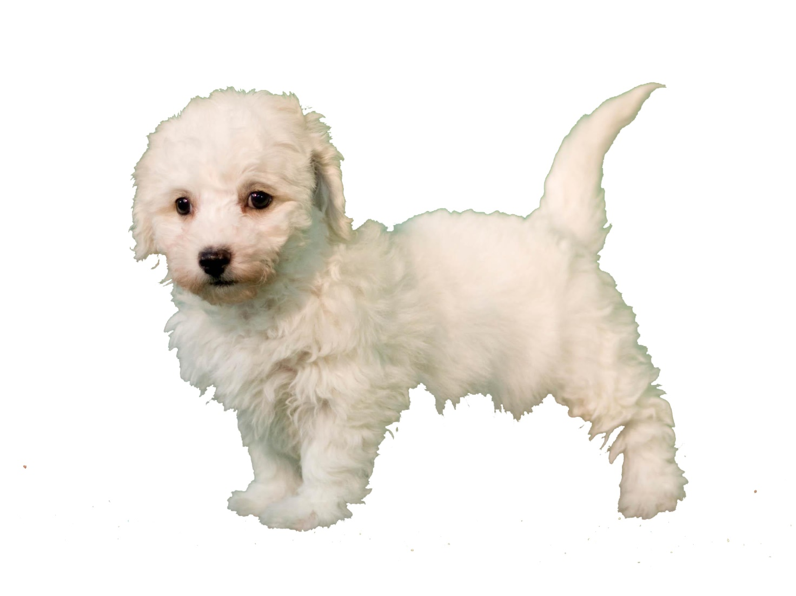
На этом экскурс по инструментам ретуширования подошёл к концу.

